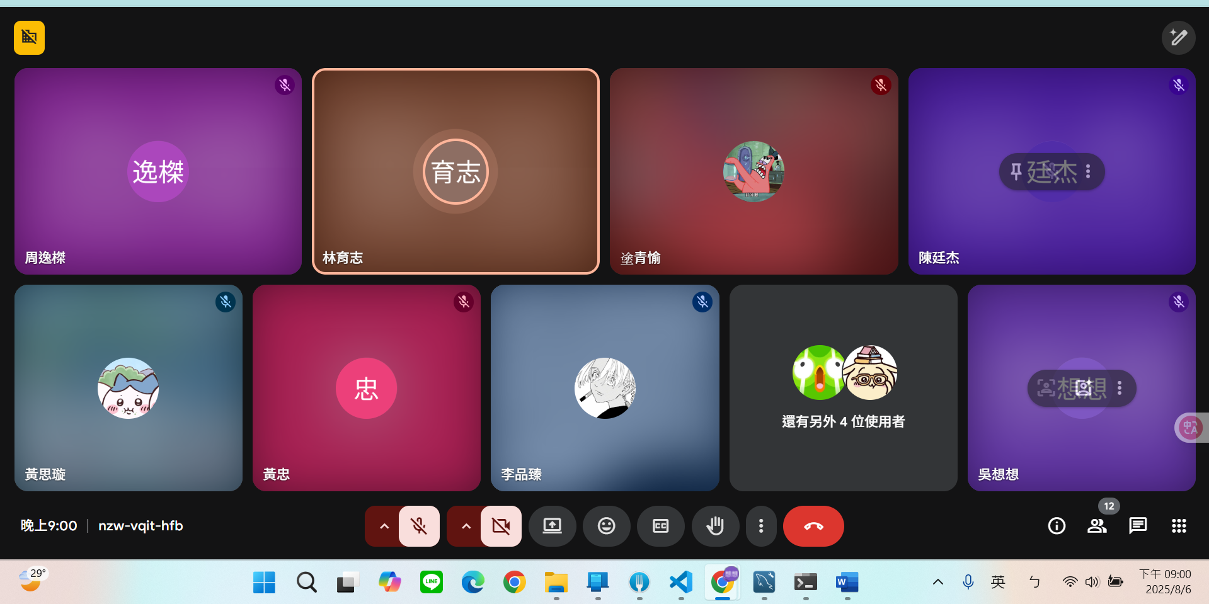

急+重要: 競賽文件

較不急: PWA(競賽時沒提到啦)
及時求助(大概是不行看要不要刪?.)

想:
- 寄信內容優化(可以的話連表單內容一起)
- 商家表單ai審核規則
- http://127.0.0.1:8000/admin_reviews/# 的審核時間
- 管理員自介防止資料庫注入破壞
- 聊天室點選方式/名稱顯示/收藏/點擊等細項/選擇匿名發言/點擊數紀錄
- 事件地圖資料載入

